МБОУ «Среднекамышлинская средняя общеобразовательная школа Нурлатского муниципального района Республики Татарстан»

**Викторина**

**«Хорошо ли я знаю**

**свой город**

**Нурлат?»**

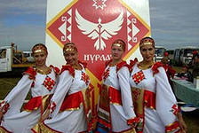

Подготовила учитель начальных классов:

Хвалеева Оксана Юрьевна

**Викторина**

**«Хорошо ли я знаю свой город Нурлат?»**

1. Перед вами три флага. Какой из них символизирует Нурлат? Выбери из данных иллюстраций флаг города Нурлат:

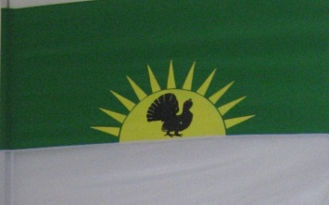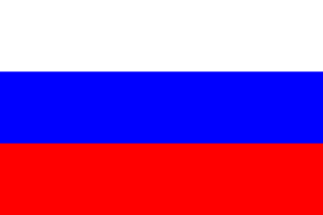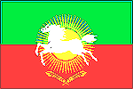

2. Выбери из данных иллюстраций герб города Нурлат:

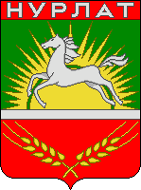 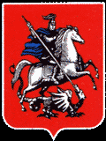 [](http://ru.wikipedia.org/wiki/%D0%A4%D0%B0%D0%B9%D0%BB:Coat_of_Arms_of_Lyubertsy_(Moscow_oblast)_(2007).png) 

1. Что обозначают каждый цвет и предметы на рисунке-гербе Нурлат (основная идея герба)?

________________________________________________________________________________________________________________________________________________________________________________________________________

1. Как называют жителей Нурлата?

________________________________________________________________

1. Какие названия улиц Нурлата ты знаешь?

_______________________________________________________________________________________________________________________________________________________________________________________________________

1. Сколько лет нашему городу?_____________________________________
2. Какие отрасли промышленности развиты?

____________________________________________________________________________________________________________________________________

1. Приведи по одному примеру название промышленного предприятия, учебного заведения, учреждения культуры, памятника архитектуры города Нурлат.

_________________________________________________________________________________________________________________________________________________________________________________________________________

1. Какие экологические проблемы существуют в нашем городе?

_______________________________________________________________

1. Какой транспорт развит?

_______________________________________________________________

1. Назови не менее 3 известных людей, биография которых связана с Нурлатом.

____________________________________________________________________________________________________________________________________

1. Назови своё любимое место отдыха в родном городе. Объясни, почему ты любишь там бывать?

______________________________________________________________________________________________________________________________________

1. Назовите памятники, посвящённые погибшим героям-землякам.

____________________________________________________________________________________________________________________________________

1. Как называются новые жилые микрорайоны г. Нурлат?

____________________________________________________________________________________________________________________________________

